臺南市 103學年度第 1 學期國民教育輔導團健康與體育領域到校諮詢服務記錄
服務分區 | 全市研習 | 服務地點 | 台南市官田國小
服務日期 | 103年9/18 | 與會對象/  參加人數 | 全市研習
紀錄人 | 莊盷羲 | 輔導團領隊 | 洪誌忱
服務主題  暨宣導內容 | @最近食安問題的研習，包含各項食品標章的內容，從各項行政，學校端，教育端，政府端，政策端，等去討論相關的原物料的細節和內容。  @相關的食品安全相關問題的內容。  @相關的政策宣導和優良的產銷履歷內容。
相關照片 | 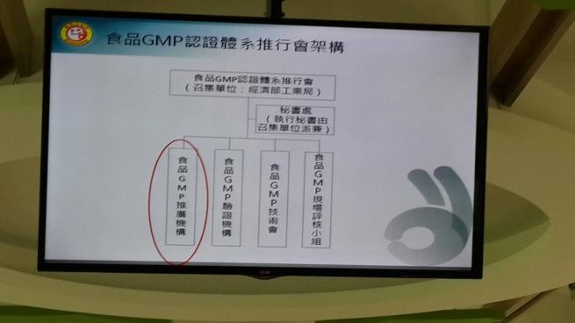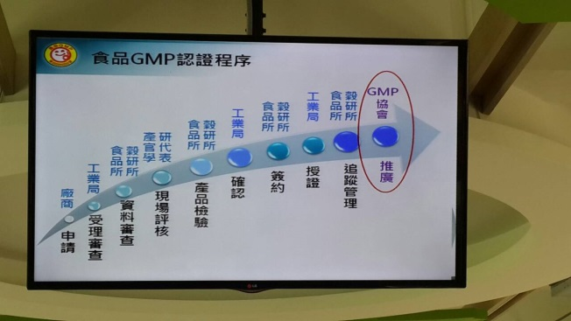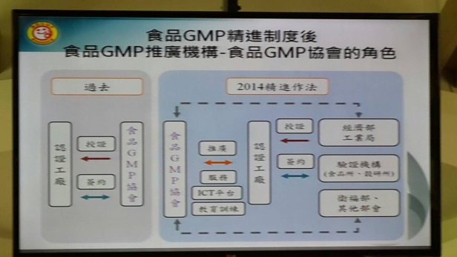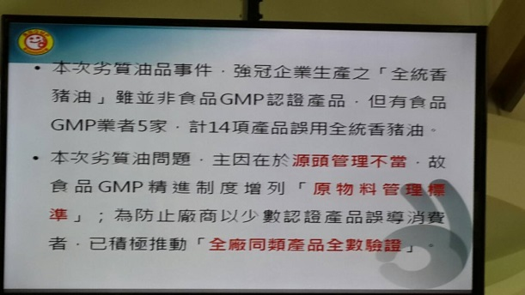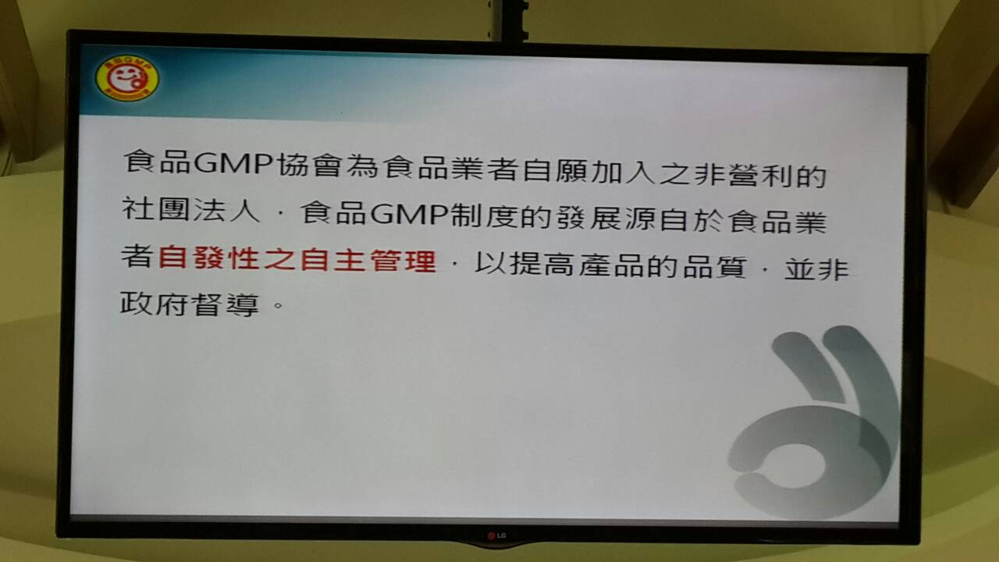
綜合座談 | - 健康與體育輔導團的重要性和內容。  - 共同領域的議題和內容。  - 各縣市內容的食品安全政策宣導。  - 學校端政府政策的內容。  - 綜合座談和回饋。

